第１学年 生活科授業案
場所 １年教室 授業者 １年❶
１ 単元 名刺交換をして仲よくなろう（本時 ２／３）
２ 本時の目標
・フローチャートに従って名刺交換ゲームをして、楽しく自己紹介をすることができる。
（知識・技能）
学習形態 | アンプラグドプログラミング |  | 使用機器 | 大型テレビ、ＯＨＣ
プログラミング的思考とのつながり |  | フローチャートを使って手順を可視化し、見通しをもって名刺交換ゲームに取り組む。
３ 展開
時間
 | 学 習 活 動 ※教師の支援 ◆思考ツールの活用 ☆評 価
２  15  40 | ◆子どもたちが名刺交換ゲームのやり方を理解しやすくするために、フローチャートを作りながら説明をする。  みんなと名刺交換ゲームをして、仲よくなろう  ○ゲームの仕方を知ろう  ・自分で書いた名刺と名刺入れを使うんだね  ・じゃんけんをして、名刺を渡す順番をきめるんだね  ・自己紹介は名前と、好きな何かを言うんだな  ・名刺は相手を見て渡したいね  ・たくさんの人とやりたいな  ・最後は仲よくなった印で握手をするんだね  ・握手をしたら、初めに戻って、渡す人を探すんだね  ◆ゲームでの動きを理解しやすくするために、フローチャートの指示は文字を使わず絵で表現する。  ※さまざまな内容の自己紹介をすることができるようにするために、自由度の高い定型文を用意する。  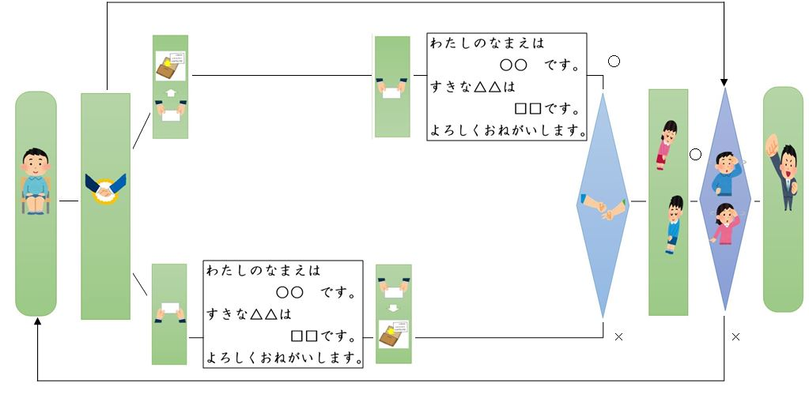  ○ゲームをしよう 前半：友達としよう 後半：大人としよう  ・ぼくは、好きな食べ物を言うよ  ・次は、好きな遊びを言おうかな  ・○○ちゃんの好きな色は黄色なんだね。知らなかったよ  ・今度は大人の人としていいんだね  ・△△さんのお家の人としたよ  ・□□先生とも交換することができたよ  ※自信をもってゲームに参加するために、初めに隣の子と名刺交換ゲームをする機会をつくる。  ※言い方が覚えられない子が安心して自己紹介をするために、話す言葉のテンプレートを、ＯＨＣで大型テレビに映す。  step  ※大人とゲームができなくて困っている子には、教師が寄り添って一緒に言葉を言うようにする。  クラスの半分以上の子と名刺交換ゲームをし、自分の名前や好きなものを伝え合うことができたか。 （活動の様子、名刺の数）  ○振り返りをしよう  ・たくさんの人とできて楽しかったよ  ・今度はお兄さんやお姉さんとしたいな

